**Universidade Presbiteriana Mackenzie**

**Campus Higienópolis**

**Sistemas de Informação**

Projeto Avaliativo I: Banco de Dados

Orientador: Elisangela Botelho

Nome:

Jhonatan Felipe do Nascimento, 32091982, 3° J

São Paulo

2020

**Introdução**

**TattoLivery**

Este projeto tem o intuito de criar a possibilidade das pessoas conseguirem fazer tatuagens em casa via delivery.

**Como funciona**: Os tatuadores acessam a plataforma e postam a foto da tatto que desejam fazer junto com a descrição. Depois disso, o usuário decide se aceita o serviço ou não exatamente conforme especificado pelo tatuador. Simples assim. Dessa forma, nosso sistema age de forma clara e preenche um grande 'gap' dos serviços de delivery na nossa sociedade atual: que é a tatuagem via delivery. Com qualidade, assertividade e facilidade nós iremos concluir esse objetivo!

**Em síntese**, nosso papel é entregar um trabalho de qualidade que possa ser reconhecido como um grande desenlace entre a tecnologia e os serviços de tatuagens.

Documentação do projeto no Github (Desenvolvimento de Sistemas): [**https://github.com/jhonatanfelipe901/TattoLivery/wiki/TattoLivery**](https://github.com/jhonatanfelipe901/TattoLivery/wiki/TattoLivery)

**Esquema Conceitual: MER – Modelo Conceitual**

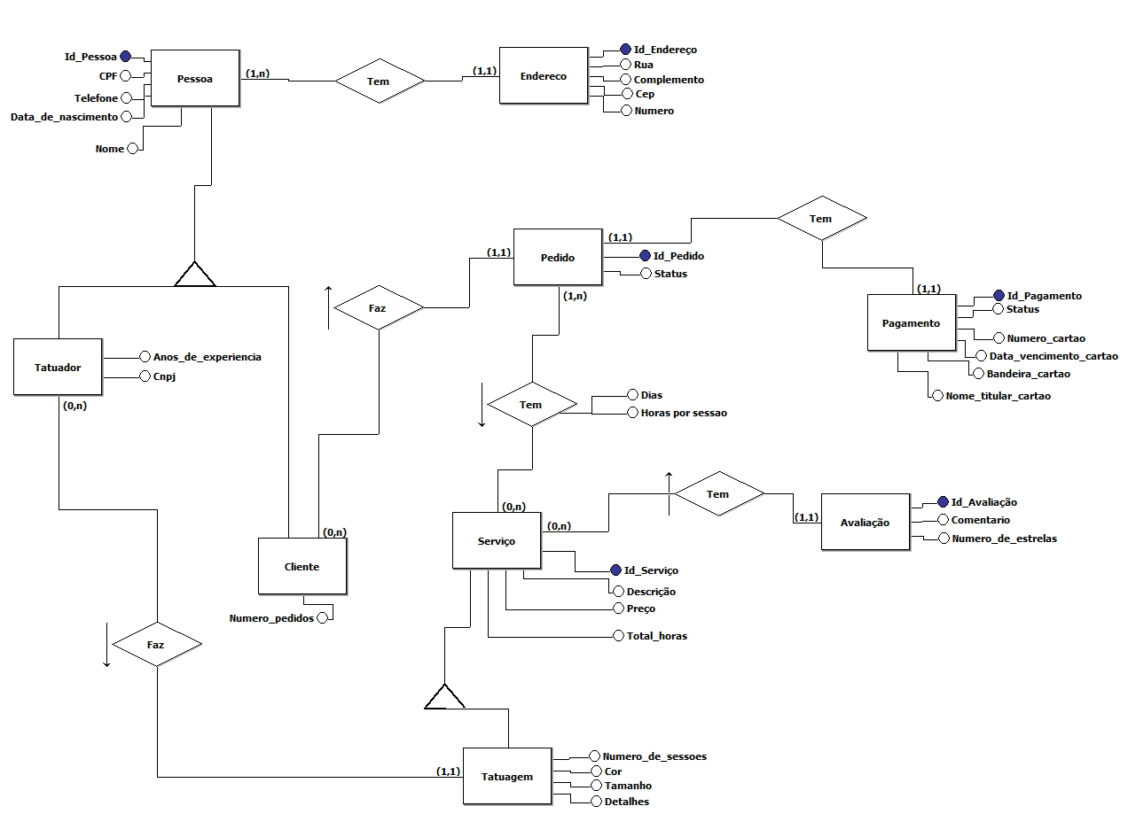

**Link da imagem no Github: https://user-images.githubusercontent.com/49998080/114811570-b140f400-9d84-11eb-86e1-8c2b30885b5c.jpg**

**Esquema Lógico: Mapeamento do MER para o Modelo Relacional**

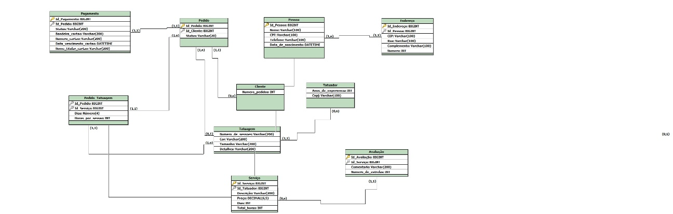

**Link da imagem no Github: https://user-images.githubusercontent.com/49998080/114922193-c7d96080-9e01-11eb-8d5a-8b0987e00f10.jpg**

**Pessoa** {Id_Pessoa, Nome, CPF, Telefone, Data_de_nascimento, Numero_pedidos, Anos_de_experiencia, Cnpj}

O atributo **Numero_pedidos** se refere a entidade especializada **Cliente**

Os atributos **Anos_de_experiencia** e **Cnpj** se referem a entidade especializada **Tatuador**

**Endereço** {Id_Endereço, Id_Pessoa, CEP, Rua, Complemento, Numero}

**Serviço** {Id_Serviço, Id_Tatuador, Descrição, Preço, Total_horas, Numero_sessoes, Cor, Tamanho, Detalhes}

Os atributos **Numero_sessoes, Cor, Tamanho e Detalhes** se referem a entidade especializada **Tatuagem**

**Pedido** {Id_Pedido, Id_Cliente, Status}

**Pedido_Tatuagem** {Id_Pedido, Id_Serviço, Dias, Horas_por_sessao}

**Avaliacao** {Id_Avaliacao, Id_Serviço, Comentario, Numero_estrelas}

**Pagamento** {Id_Pagamento, Id_Pedido, Status, Bandeira_cartao, Numero_cartao, Data_vencimento_cartao, Nome_titular_cartao}

Representando banco de dados com dados reais:

**Pessoa**

|  |  |  |  |  |  |  |  |
| --- | --- | --- | --- | --- | --- | --- | --- |
| Id_Pessoa | Nome | CPF | Telefone | Data_de_nascimento | Numero_pedidos | Anos_experiencia | Cnpj |
| 1 | **Caio** | **42380310** | **1541** | **01/02/2001** | **1** | **NULL** | **NULL** |
| 2 | **Ana** | **22221111** | **1545** | **03/05/2000** | **NULL** | **4** | **1234** |
| 3 | **Bob** | **42544545** | **15457** | **05/06/2020** | **NULL** | **2** | **4546** |
| 4 | **Carlos** | **11012235** | **454545** | **08/08/1999** | **1** | **NULL** | **NULL** |

**Endereço**

|  |  |  |  |  |  |
| --- | --- | --- | --- | --- | --- |
| Id_Endereço | Id_Pessoa | CEP | Rua | Complemento | Número |
| 1 | **1** | **082270480** | **Marim** | **Bloco 3 AP 3A** | **45** |
| 2 | **2** | **4545445** | **Indio** | **Bloco 4** | **12** |
| 3 | **3** | **2326563** | **Goias** | **Fazenda** | **23** |
| 4 | **4** | **4545878** | **Minas** | **Do lado do mercado Baratão** | **47** |

**Serviço**

|  |  |  |  |  |  |  |  |  |
| --- | --- | --- | --- | --- | --- | --- | --- | --- |
| Id_Serviço | Id_Tatuador | Descrição | Preço | Detalhes | Total_horas | Numero_sessoes | Cor | Tamanho |
| 1 | **2** | **Tatuagem** | **200** | **Tatto roxa** | **2** | **1** | **Roxa** | **20cm** |
| 2 | **3** | **Tatuagem** | **100** | **Tatto legal** | **3** | **1** | **Amarelo** | **10cm** |

**Avaliacao**

|  |  |  |  |
| --- | --- | --- | --- |
| Id_Avaliacaoliacao | Id_Servico | Comentario | Numero_estrelas |
| 1 | **1** | **Tatto com detalhes.** | **5** |
| 2 | **1** | **Tatto incrivel** | **5** |

**Pedido**

|  |  |  |
| --- | --- | --- |
| Id_Pedido | Id_Cliente | Status |
| 1 | **1** | **Finalizado** |
| 2 | **4** | **Cancelado** |

**Pedido_Tatuagem**

|  |  |  |  |
| --- | --- | --- | --- |
| Id_Pedido | Id_Serviço | Dias | Horas_por_sessao |
| 1 | **1** | **1** | **2** |
| 2 | **2** | **1** | **3** |

**Pagamento**

|  |  |  |  |  |  |  |
| --- | --- | --- | --- | --- | --- | --- |
| Id_Pagamento | Id_Pedido | Status | Bandeira_cartao | Numero_cartao | Data_vencimento_cartao | Nome_titular_cartao |
| 1 | 1 | **PAGO** | **Mastercard** | **54454** | **06/21** | **Marcos** |
| 2 | 2 | **Cancelado** | **Visa** | **1212148** | **07/22** | **Rael** |

**Detalhes:**

A ferramenta brModelo, em seu esquema lógico, não possui opção para representar uma abstração/generalização. Por esta razão, não representei no modelo relacional, porém está implícito pois uma entidade esta em baixo da outra no diagrama, no documento está representado de forma escrita e no MER está representado esta condição.

**Pessoa**: Cliente e Tatuador

**Serviço:** Tatuagem

**Referências**

[**http://www.sis4.com/brModelo/download.html**](http://www.sis4.com/brModelo/download.html)

**https://dbdesigner.softonic.com.br/**